

**软件工程系列课程教学辅助网站**

|  |  |  |
| --- | --- | --- |
| 文件状态：  　[ ]草稿  　[ ]正式发布  　[√]正在修改 | **文件标识：** | PRD-2018-G15-REPP |
| **当前版本：** | 0.1.2 |
| **作者：** | 黄叶轩，陈俊仁，陈苏民，徐双铅，吕迪 |
| **完成日期：** | 2018-12-7 |

**愿景与范围**

**Requirements engineering project plan**

**ISO9000**

**版 本 历 史**

|  |  |  |  |  |
| --- | --- | --- | --- | --- |
| **版本** | **作者** | **协助者** | **起止日期** | **备注** |
| 0.1.0 | 吕迪 | 黄叶轩，陈俊仁，  陈苏民，徐双铅，  吕迪 | 2018/11/8-2018/11/8 | 起草 |
| 0.1.1 | 徐双铅 | 黄叶轩，陈俊仁，  陈苏民，徐双铅，  吕迪 | 2018/12/1-2018/12/5 | 添加特性树  为关联图添加说明 |
| 0.1.2 | 吕迪 | 黄叶轩，陈俊仁，  陈苏民，徐双铅，  吕迪 | 2018/12/5-2018/12/6 | 修改愿景陈述，背景，业务机遇，增加业务风险应对措施。 |

目录

版 本 历 史 2

1 业务需求 4

1.1 背景 4

1.2业务机遇 4

1.3业务目标 4

1.4成功指标 4

1.5愿景陈述 5

1.6业务风险 5

1.7 业务假设与依赖 5

2 范围和限制 5

2.1 主要特性 5

2.2 首发版的范围 6

2.3 后续版本的范围 6

2.4 限制和排除 6

3 业务背景 6

3.1 干系人简介 6

3.2 项目优先级 7

3.3 部署考虑 7

3.4 关联图 7

# 业务需求

## 背景

为了能更好的理解掌握”软件需求分析与设计课程”和“软件项目管理课程”，老师让我们通过模拟开发“软件工程系列课程教学辅助系统”来加深对课程的理解。

目前，网络上尚未存在成熟的专门针对软件工程系列的课程教学辅助系统，而软件工程系列课程又是软件工程专业的核心课程，这对于想学习该课程而又找不到资源的同学来说是一个极大损失。

因此我们准备做一个软件工程教学、学习和交流的网站以及相应的手机APP。

## 1.2业务机遇

目前在线学习平台十分受欢迎，而针对软件工程系列课程的平台是一个缺口，软件工程系列课程的知识量十分多，光通过课堂教学很难将所有知识教给学生，而通过这个专门的教学平台，对于学生有更多的学习资源，也更加的方便，对于老师，可以更便捷的将知识教给学生，这也能加大师生间的交流，帮助老师更好的掌握学生的学习情况，帮助想去学习的学生更好的去理解掌握相关课程，这对软件工程系列的课程的理解学习是十分有帮助的，同时可以通过论坛的形式与高年级学长和老师交流获得对于这门课程更多有效的学习方法，更加方便的与老师进行沟通，解决自己学习上的疑惑。

## 1.3业务目标

制作一款开放共享互助的交流型社区类型的软件工程系列课程教学辅助网站与APP，吸引潜在的对软件工程系列课程感兴趣的同学一起加入学习过程。并由学生、老师共同自主自发地提供资源的长期持续更新与扩充，以提供充足的学习资源支持。无论是教师还是学生都能参与到技术心得信息的开放性交流中去，网站尽力营造一种积极向上的学习氛围，以及可能聘请相关联的课程教师进行权威的答疑帮助，让用户真正能融入到这个平台，丰富其社交经历，在技术层次更好地学习他人，展示自我。

BO-1:在初始发布之后的六个月内，活跃用户的数量超过500人。

BO-2在初始发布之后的六个月内，用户反馈调查的好评率达到90%。

## 1.4成功指标

满足项目要求以及用户的需求；

并制作相对应的界面原型

在初始发布之后的六个月内，有50%的活跃用户，连续至少三周，每周至少使用一次该教学系统。

在初始发布之后的十二个月内，用户反馈调查的好评率达到95%。

## 1.5愿景陈述

对于对软件工程系列课程感兴趣的同学或者正在学习有一定疑惑的同学，为他们建立的这样一个交流学习的平台，对于不方便使用电脑的用户来说，希望软件工程系列课程教学辅助系统是一款基于互联网的智能手机的应用，并且希望它能在线观看相关文档，观看视频及与老师在线交流，这样对于用户来说可以随时随地进行学习。不同于其他互联网课程学习网站，我们做的只是针对于软件工程系列课程的学习网站。

## 1.6业务风险

|  |  |
| --- | --- |
| 业务风险 | 应对措施 |
| 如果使用的老师较少，那么会导致软件工程相关的课程的学习资料不过充分，致使学生用户学习时不够全面。(概率0.6 影响4) | 多邀请老师使用本网站和APP，同时向外部宣传邀请成绩优异的学长分享学习资料。 |
| 对一些课程要求的软件难以安装导致学习兴趣下降（概率0.2 影响2） | 组织培训成员加强技术，快速解决此类问题。 |
| 可能一些课程难度较大难以消化，致使学生的掌握情况不佳（概率0.5 影响4） | 邀请该课成绩优异的学长在论坛上分享这门课的学习方法与要点。 |

## 1.7 业务假设与依赖

AS-1:系统对学生用户和教师用户提供不同的界面。

AS-2:教师可以上传学习的资料，学生可以相对应的下载

AS-3:学生可以在线观看教师上传的视频

# 范围和限制

## 主要特性

1.软件工程系列课程教学辅助网站，是让软件工程系列课程体系下的教师能够把最新，最前沿的关于项目管理和需求工程的信息传播给学生，学生能够利用网络得到老师帮助，能让师生之间，同学之间充分交流，沟通心得的一个平台。

2.为教师和同学以及对软件工程感兴趣的同学服务，也为项目管理，需求工程，统一建模等软件工程系列课程的教学方法提供试验基地。同时本网站也有APP形式，可以在手机上进行查看。

3.是一个开放共享互助的交流型社区类型的平台，可以吸引潜在的对软件工程系列课程感兴趣·的同学一起加入学习过程。

4.由学生、老师共同自主自发地提供资源的长期持续更新与扩充，以提供充足的学习资源支持。

5.教师和学生都能参与到技术心得信息的开放性交流中，网站尽力营造一种积极向上的学习氛围，以及可能聘请相关联的课程教师进行权威的答疑帮助，让用户真正能融入到这个平台，丰富其社交经历，在技术层次更好地学习他人，展示自我。

6.部署在浙江大学城市学院内网中或发布在各大手机应用市场。

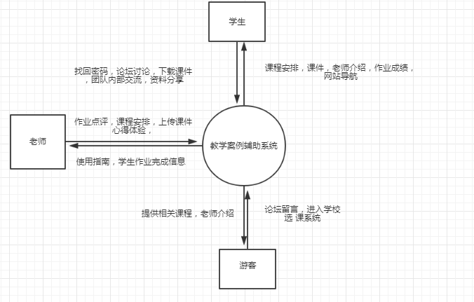

游客：游客可以进入网站进行课程学习，可以得到开课老师的资料

教师：教师可以上传课件，安排课程，点评作业并发布心得体验。老师还可以通过该系统知道学生作业的上传情况。教师可以得到该网站的使用指南。

学生：学生可以通过该系统得到教师的课程安排，下载课件，得到作业成绩。课后可以在论坛上进行留言讨论分享资料。若学生丢失密码还应可以找回密码。进入系统是应得到网站导航。

## 特性树

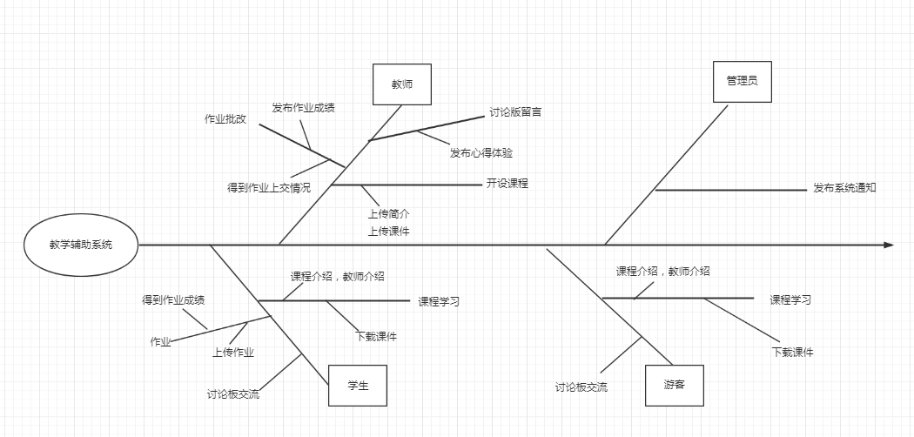

游客：游客可以进入网站进行课程学习，可以得到开课老师的资料

教师：教师可以上传课件，安排课程，点评作业并发布心得体验。老师还可以通过该系统知道学生作业的上传情况。教师可以得到该网站的使用指南。

学生：学生可以通过该系统得到教师的课程安排，下载课件，得到作业成绩。课后可以在论坛上进行留言讨论分享资料。若学生丢失密码还应可以找回密码。进入系统是应得到网站导航。

教师

|  |  |
| --- | --- |
| 功能 | 说明 |
| 教师用户注册 | 教师用户注册 |
| 教师用户的登录、注销 | 教师可以实现登录和退出功能 |
| 教师资料的介绍并修改 | 任课老师的以往教学、科研成果，及其教学风格，出版书 籍，所获荣誉的详细介绍 |
| 课程介绍 | 项目管理,需求工程等几门课的课时安排、教学计划、使用教材、国际国内背景、考核方式、和学生选这门课所需要的知识背景，以及大作业的介绍。并可以在以后增加另外课程的时候可以定制. |
| 开设课程 | 教师可以提供相应的课程介绍，开设课程 |
| 上传，下载课程资料 | 课件、模板、参考资料、以往优秀作业、教学视频、音频资料下载，可以及时更新。本班老师同学可以通过账号下载，其他用户可以在线浏览简化版课件。 |
| 消息发布栏 | 老师发布作业点评、临时课程变更等通知。 |
| 使用指南 | 网站上要有网站向导 |
| 最新消息 | 公布老师最近的一些教学或外出交流的心得，以及网站一些最近更新信息的介绍。 |
| 友情链接 | 有老师要求管理员实时更新。例如网上选课主页 |
| 作业点评 | 提供专门的作业点评,作业完成情况跟踪的功能,对学生的作业,和课后作业讨论进行点评. |
| 进入各个板块指导 | 教师可以进入各个板块进行一定的指导，而网站管理人员也可管理认证板块 |
| 查看通知 | 教师可以查看相应的通知消息 |

学生

|  |  |
| --- | --- |
| 功能 | 说明 |
| 学生注册 | 通过邮箱，姓名，密码进行注册 |
| 学生登录、注销 | 学生可以实现登录和退出登录 |
| 课件、资料下载 | 能够下载最新的和以往的课件和老师提供的参考资料 |
| 下载，在线观看老师的多媒体文件 | 能够观看，下载老师的课程录像等其他多媒体文件 |
| 加入课程 | 学生可以选择自己感兴趣的课程加入 |
| 退出课程 | 学生可以退出自己已加入的课程 |
| 密码取回 | 通过提问方式找回密码。 |
| 通知提醒 | 能够及时查看老师的通知，包括课程相关通知及作业点评 |
| 查看课程信息和教师信息 | 能够浏览所有课程的信息和相应教师的信息，包括联系方式 |
| 文章标题搜索功能 | 输入关键字，搜索对应文章 |
| 搜索课程、教师 | 学生可以搜索课程和老师 |
| 作业提交 | 学生能够实现作业提交，并可跟踪作业的批复情况 |
| 资料共享功能 | 论坛上附有传下载功能，但对文件大小有限制，不得大于2M |
| 分组交流功能 | 不同团队可以申请认证板块，非团队成员不能浏览使用，但希望教师可以进入各个板块进行一定的指导，而网站管理人员也可管理认证板块 |

游客

|  |  |
| --- | --- |
| 功能 | 说明 |
| 游客的登录、注销 | 游客可以实现登录和退出功能 |
| 浏览网站 | 可以浏览网站提供项目管理,需求工程,对象建模，以及软件工程相关课程、还有老师的详细介绍 |
| 浏览友情链接 | 对相关的友情链接（含学校选课系统，以及需求相关主题网站）进行查看 |
| 网站留言 | 游客可以针对网站内容留言(如提供留言板的功能，留言者有EMAIL可选项，用于信息反馈)。 |

## 首发版的范围

网站部署完成并且可以正常访问和使用

有可用的手机app

教师使用网站可以使用上传课件、与学生互动交流等功能。

学生使用网站可以使用查看课件、老师布置的任务、与同学交流讨论等功能。

游客可以正常浏览网站无需登陆即可访问的信息以及进行留言等。

## 后续版本的范围

目前还暂未考虑到。

## 限制和排除

网站和app的稳定性在首版中不保证。

# 业务背景

## 干系人简介

|  |  |  |  |  |
| --- | --- | --- | --- | --- |
| 干系人 | 主要价值 | 态度 | 主要兴趣 | 约束 |
| 侯宏仑（个人代表） | 提供最基本的需求 | 严格对待最后的项目完成产物 | 无 | 无 |
| 杨枨（个人代表） | 在基本的需求之外提供额外需求 | 严格对待最后的项目完成产物 | 无 | 需求变化 |
| G-15（开发部门） | 根据需求完成工程 | 认真完成项目 | 无 | 无 |

## 项目优先级

|  |  |  |  |
| --- | --- | --- | --- |
| 维度 | 约束 | 驱动 | 自由度 |
| 特性 |  |  |  |
| 质量 | 用户验收满意度不能太低 |  |  |
| 排期 | 要及时完成里程碑上的任务 |  |  |
| 成本 |  |  |  |
| 人员 |  | 一个组长，四个开发人员 |  |

## 部署考虑

服务器部署完成后至少要满足100人同时访问网站。第一周开放问题收集窗口，在第三周之前解决问题并上传最新版本。